EKONOMSKA ŠOLA  NOVO MESTO | VAJA V PHOTOSHOPU | Medijsko oblikovanje  ZDENKO POTOČAR

vaja 46 - GALERIJA FOTOGRAFIJ

1. V photoshopu odpri nov prazen list v velikost 1920 x 1080 pikslov.
V mapo vaja 46 - GALERIJA FOTOGRAFIJ si prekopiraj 12 lepih fotografij.
Če je le možno, uporabi svoje avtorske fotografije.

2. Naredi si mrežo z vodili v katero boš vstavljal fotografije.

Vklopi ravnilo z ukazom: View, Rulers
Vodila vstavljaš z ukazom: View, New Guide

V vednost POSITION vneseš, kje želiš imeti vodilo.
Vnesi za vertikalna vodila po naslednjem razporedu:
20 475 495 950 970 1425 1445 1900

Dobil boš vodila kjer je rob 20 pikslov, vmesni prostor za fotografijo pa 455 pikslov.

Enako naredi za horizontalna vodila.

Spremeni na HORIZONTAL in za POSITION vneseš, kje želiš imeti vodilo.
Vnesi za horizontalna vodila po naslednjem razporedu:
20 360 370 710 720 1060
Dobil boš vodila kjer je rob 20 pikslov, vmesni prostor za fotografijo pa 340 pikslov, vmes pa 10 pikslov.

Dobiš mrežo:
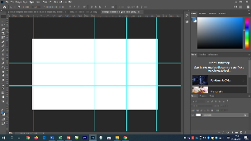
3. V vsak kvadratek boš vstavil fotografijo, ki pa bo velik natančno: 455 x 340 pikslov.
Fotografijo vstavi z ukazom File, Place Embeded in pokaži na poljubno fotografijo.

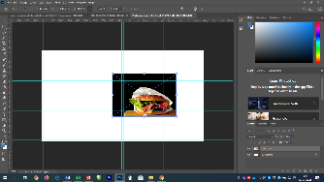

Da boš lažje spravil fotografijo v pravokotnik med vodila, si pomagaj tako, da vklopiš ukaz:
View, Snap to Guides. Tako se bo fotografija lažje prilepila k vodilni črti.

Spravi fotografijo v okvirček na treh stranicah.

Ker je razmerje višine in širine fotografije drugačno kot je razmerje v kvadratku, boš označil in prekopiral samo tisti del fotografije, ki je znotraj pravokotnička v vodilu. Označi z Rectangular Marquee Too in kopiraj notranji del pravokotnika ter takoj prilepi.

Prilepljeno fotografijo prenesi v še prazen pravokotniček z vodilom, »originalnega« pa pobriši.

4. Zapolni vse kvadratke s svojimi avtorskimi fotografijami.

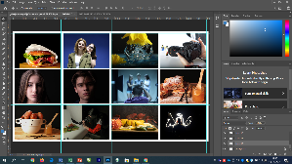

5. Naredi sam na novem praznem listu velikost 1920 x 1080 pikslov
vodila za 3 x 2 fotografije. Ne pozabi na beli rob.

Vstavi 6 svojih fotografij.

Shrani oba izdelka z ustreznim imenom.

